ひょうご仕事と生活センターシンボルキャラクター使用取扱要領

（趣旨）
第１条 この要領は、ひょうご仕事と生活センターシンボルキャラクター(以下「キャラクター」
という。)を使用する場合の取扱に関し、必要な事項を定める。

（図柄等）
第２条 キャラクターの基本原型は、別紙１のとおりとする。

（使用承認の申請等）
第３条 キャラクターを使用しようとする者は、あらかじめキャラクター使用承認申請書（様式
第1号）に必要な書類を添付して、ひょうご仕事と生活センター長（以下「センター長」とい
う。）に提出し、その承認を受けなければならない。ただし、次の各号のいずれかに該当する
ときは、この限りではない。
（１）兵庫県内の地方公共団体が使用するとき。
（２）兵庫県内の学校等が教育の目的で使用するとき。
（３）報道機関が報道及び広報の目的で使用するとき。
（４）その他、センター長が適当と認めたとき。

（使用承認）
第４条 センター長は、前条の規定による申請があった場合、その内容が次の各号のいずれかに
該当する場合を除き、キャラクターの使用を承認するものとする。
（１）センターの品位を傷つけ、又は正しい理解の妨げになるとき。
（２）キャラクターを正しい使用方法に従って使用しないとき。
（３）法令または公序良俗に反し、または反する恐れのあるとき。
（４）特定の個人、政党または宗教団体を支援しているような誤解を与え、または与える恐れ
のあるとき。
（５）その他、センター長がキャラクターの使用について不適当と認めるとき。
２ 前項の承認は、キャラクター使用承認申請書（様式第１号）に奥書をもって行うものとする。

（使用料）
第５条 使用料は、無料とする。

（使用上の遵守事項）
第６条 キャラクターを使用する者は、次の各号に掲げる事項を遵守しなければならない。
（１）承認された内容により使用し、センター長の指示する条件に従うこと。
（２）承認を受けた者は、これを譲渡し、または転貸しないこと。
（３）定められた色、形等を正しく使用すること。

（４）承認にかかる物品等の完成品は、速やかにその提出を行うこと。ただし、完成品の提出が
困難と認められるものについては、その写真をもって代えることができる。

（承認内容の変更の申請）
第７条 キャラクターの使用承認を受けた者が、承認された内容について変更しようとすると
きは、あらかじめ、キャラクター使用承認変更申請書（様式第２号）をセンター長に提出し、
その承認を受けなければならない。
２ 前項の承認は、キャラクター使用承認変更申請書（様式第２号）に奥書をもって行う。
３ 変更申請の承認後についても、前条を遵守しなければならない。

（承認の取消し）
第８条 センター長は、キャラクターの使用がこの規程及び承認の内容に違反していると認められるときは、当該キャラクターの使用承認を取り消すことができる。
２ 前項の承認の取消しは、キャラクター使用承認取消書（様式第３号）をもって行う。

（責任の制限）
第９条 前条の規定により、キャラクターの使用承認を取り消した場合、使用承認を受けた者に損害が生じても、センター長はその責めを負わない。
２ キャラクターの使用承認を受けた者が、キャラクターの使用によって、第三者に対して損害または損失を与えた場合でも、センター長は、損害賠償、損失補償その他の法律上の責任を一切負わない。

附 則
この要領は、平成３０年６月６日より施行する。

別紙１ シンボルキャラクターの図柄

○ＷＬＢ７
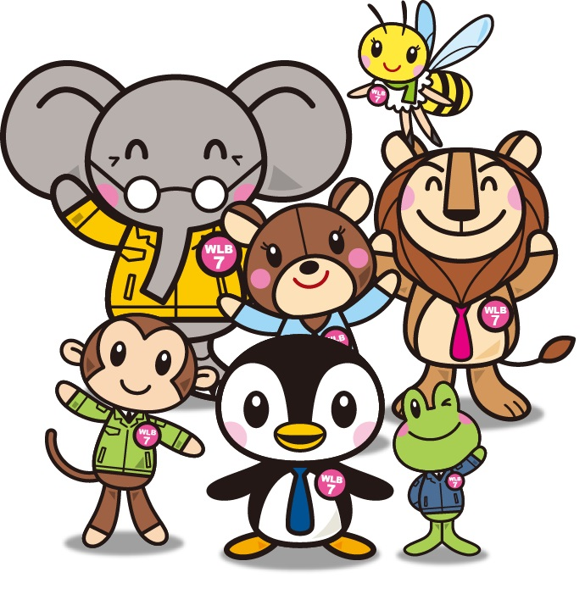

〇ペンギン 〇さる
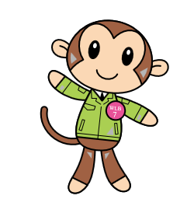
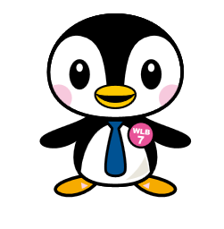

○はち ○ライオン
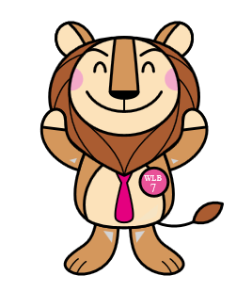
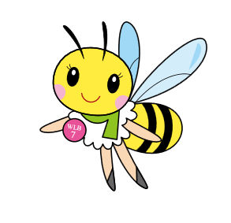

○ぞう ○カエル
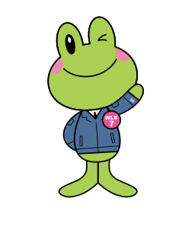
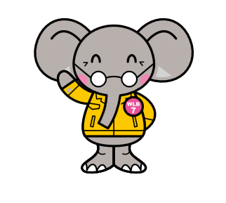

○くま
